**ЛАБОРАТОРНА РОБОТА № 3**

ДОСЛІДЖЕННЯ МЕТОДІВ РЕГРЕСІЇ ТА НЕКОНТРОЬОВАНОГО

НАВЧАННЯ

**Посилання на GitHub: https://github.com/FrancIwanicki/OAI.git**

**Мета роботи**: використовуючи спеціалізовані бібліотеки і мову програмування Python дослідити методи регресії та неконтрольованої класифікації даних у машинному навчанні.

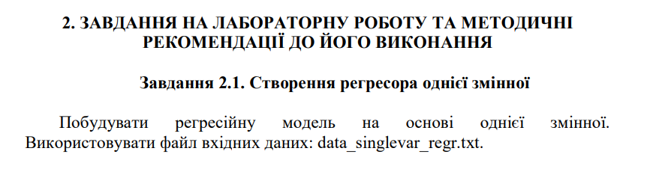

**Лістинг програми:**

import pickle  
import numpy as np  
from sklearn import linear_model  
import sklearn.metrics as sm  
import matplotlib.pyplot as plt  
  
# Вхідний файл, який містить дані  
input_file = 'data_singlevar_regr.txt'  
  
# Завантаження даних  
data = np.loadtxt(input_file, delimiter=',')  
X, y = data[:, :-1], data[:, -1]  
  
num_training = int(0.8 * len(X))  
num_test = len(X) - num_training  
  
X_train, y_train = X[:num_training], y[:num_training]  
X_test, y_test = X[num_training:], y[num_training:]  
  
regressor = linear_model.LinearRegression()  
regressor.fit(X_train, y_train)  
  
y_test_pred = regressor.predict(X_test)  
  
# Побудова графіка  
plt.scatter(X_test, y_test, color='green')  
plt.plot(X_test, y_test_pred, color='black', linewidth=4)  
plt.xticks(())  
plt.yticks(())  
plt.show()  
  
print("Linear regressor performance:")  
print("Mean absolute error =",  
 round(sm.mean_absolute_error(y_test, y_test_pred), 2))  
print("Mean squared error =",  
 round(sm.mean_squared_error(y_test, y_test_pred), 2))

print("Median absolute error =",  
 round(sm.median_absolute_error(y_test, y_test_pred), 2))  
print("Explain variance score =",  
 round(sm.explained_variance_score(y_test, y_test_pred), 2))  
print("R2 score =", round(sm.r2_score(y_test, y_test_pred), 2))  
  
# Файл для збереження моделі  
output_model_file = 'model.pkl'  
with open(output_model_file, 'wb') as f:  
 pickle.dump(regressor, f)  
  
with open(output_model_file, 'rb') as f:  
 regressor_model = pickle.load(f)  
y_test_pred_new = regressor_model.predict(X_test)  
print("\nNew mean absolute error =",  
 round(sm.mean_absolute_error(y_test, y_test_pred_new), 2))

**Результат виконання:**

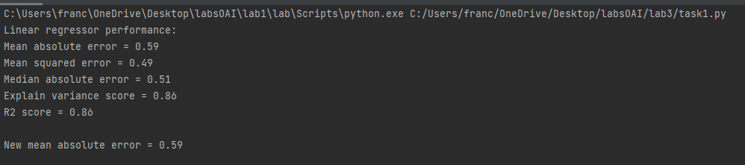

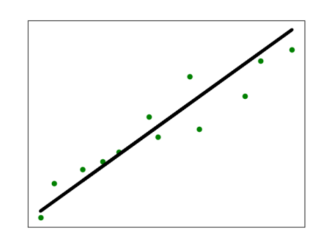

Регресійний аналіз за допомогою лінійної регресії

**Висновок:** Модель лінійної регресії була піддана тренуванню на 80% даних і оцінена на залишкових 20%. Середня абсолютна помилка – 0.59, середня квадратична різниця – 0.49, медіана абсолютних помилок – 0.51, оцінка поясненої дисперсії – 0.86. При відновленні моделі з використанням збереженого файлу нова абсолютна помилка також дорівнює 0.59, це означає, що збережена та завантажена модель демонструють == результати.

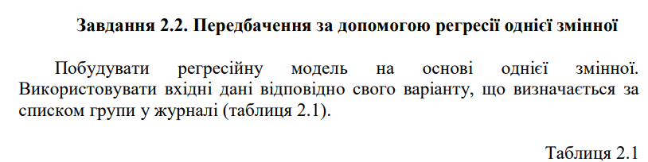



Варіант 3 файл: data_regr_3.txt

**Лістинг програми:**

import pickle  
import numpy as np  
from sklearn import linear_model  
import sklearn.metrics as sm  
import matplotlib.pyplot as plt  
  
input_file = 'data_regr_3.txt'  
  
data = np.loadtxt(input_file, delimiter=',')  
X, y = data[:, :-1], data[:, -1]  
  
num_training = int(0.8 * len(X))  
num_test = len(X) - num_training  
  
X_train, y_train = X[:num_training], y[:num_training]  
X_test, y_test = X[num_training:], y[num_training:]  
  
regressor = linear_model.LinearRegression()  
regressor.fit(X_train, y_train)  
  
y_test_pred = regressor.predict(X_test)  
  
plt.scatter(X_test, y_test, color='green')  
plt.plot(X_test, y_test_pred, color='black', linewidth=4)  
plt.xticks(())  
plt.yticks(())  
plt.show()  
  
print("Linear regressor performance:")  
print("Mean absolute error =",  
 round(sm.mean_absolute_error(y_test, y_test_pred), 2))  
print("Mean squared error =",  
 round(sm.mean_squared_error(y_test, y_test_pred), 2))  
print("Median absolute error =",  
 round(sm.median_absolute_error(y_test, y_test_pred), 2))  
print("Explain variance score =",  
 round(sm.explained_variance_score(y_test, y_test_pred), 2))  
print("R2 score =", round(sm.r2_score(y_test, y_test_pred), 2))  
  
output_model_file = 'model2.pkl'  
with open(output_model_file, 'wb') as f:  
 pickle.dump(regressor, f)  
  
with open(output_model_file, 'rb') as f:  
 regressor_model = pickle.load(f)  
y_test_pred_new = regressor_model.predict(X_test)  
print("\nNew mean absolute error =",  
 round(sm.mean_absolute_error(y_test, y_test_pred_new), 2))

**Результат** **виконання**:

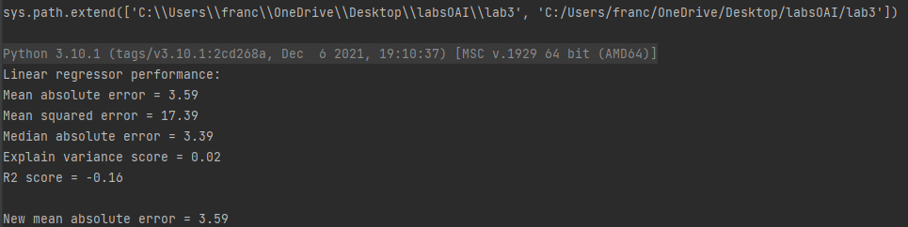

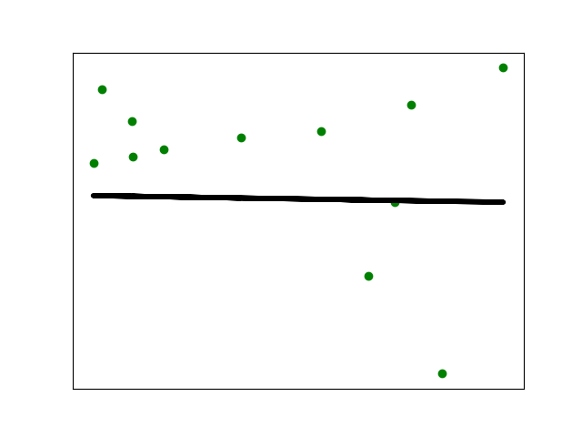

**Висновок:** Модель лінійної регресії була піддана тренуванню на 80% даних і оцінена на залишкових 20%. Середня абсолютна помилка – 3.59, середня квадратична різниця – 17.39 (свідчить про великі відхилення у прогнозах), медіана абсолютних помилок – 3.39, оцінка поясненої дисперсії – 0.02 (прогнози значно відрізняються від фактичних значень). Нова абсолютна помилка для моделі, відновленої з використанням збереженого файлу, також дорівнює – 3.59, що підтверджує, що збережена і завантажена модель повертає ті ж самі результати.

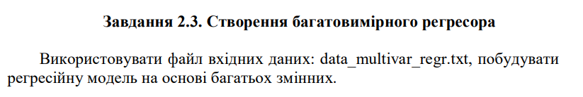

**Лістинг програми:**

from math import degrees  
import numpy as np  
from sklearn import linear_model  
import sklearn.metrics as sm  
from sklearn.preprocessing import PolynomialFeatures  
  
input_file = 'data_multivar_regr.txt'  
data = np.loadtxt(input_file, delimiter=',')  
X, y = data[:, :-1], data[:, -1]  
  
num_training = int(0.8 * len(X))  
num_test = len(X) - num_training  
X_train, y_train = X[:num_training], y[:num_training]  
X_test, y_test = X[num_training:], y[num_training:]  
  
linear_regressor = linear_model.LinearRegression()  
linear_regressor.fit(X_train, y_train)  
  
y_test_pred = linear_regressor.predict(X_test)  
  
print("Linear regressor performance:")  
print("Mean absolute error =",  
 round(sm.mean_absolute_error(y_test, y_test_pred), 2))  
print("Mean squared error =",  
 round(sm.mean_squared_error(y_test, y_test_pred), 2))  
print("Median absolute error =",  
 round(sm.median_absolute_error(y_test, y_test_pred), 2))  
print("Explain variance score =",  
 round(sm.explained_variance_score(y_test, y_test_pred), 2))  
print("R2 score =", round(sm.r2_score(y_test, y_test_pred), 2))  
  
polynomial = PolynomialFeatures(degree=10)  
X_train_transformed = polynomial.fit_transform(X_train)  
  
datapoint = [[7.75, 6.35, 5.56]]  
poly_datapoint = polynomial.fit_transform(datapoint)  
  
poly_linear_model = linear_model.LinearRegression()  
poly_linear_model.fit(X_train_transformed, y_train)  
print("\nLinear regression:\n",  
 linear_regressor.predict(datapoint))  
print("\nPolynomial regression:\n",  
 poly_linear_model.predict(poly_datapoint))

**Результат виконання:**

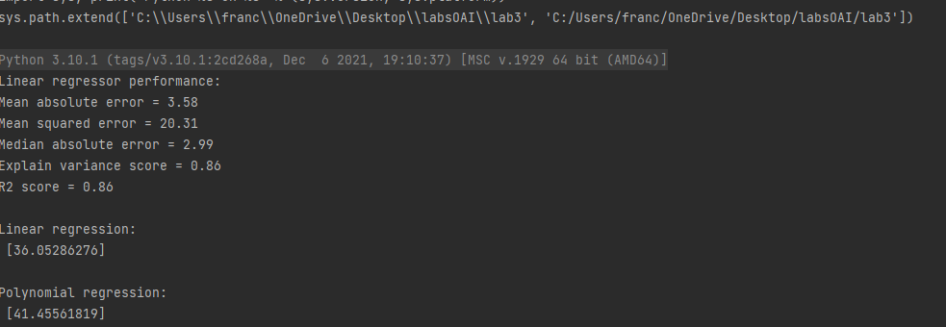

**Висновок:** Середня абсолютна помилка становить – 3.58,середня квадратична різниця дорівнює – 20.31 (значення вище ніж попереднє,що свідчить про великі відхолиння у прогнозах) ,медіана абсолютних помилок дорівнює – 2.99, оцінка поясненої дисперсії становить – 0.86 (прогнози схожі до фактичних значень.Для поліноміальної регресії використовується поліном 10-го ступеня, для вхідного значення [7.75, 6.35, 5.56] , поліноміальна регресійна модель прогнозує значення – 41.46, в той час як лінійна регресія прогнозує значення – 36.05.Обидві моделі мають схожі значення показників,що свідчить про те,що обидві моделі надають приблизно однакові результати.

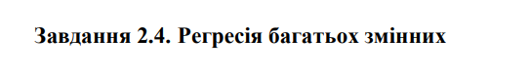

**Лістинг програми:**

import matplotlib.pyplot as plt  
import numpy as np  
from sklearn import datasets, linear_model  
from sklearn.metrics import mean_squared_error, r2_score, mean_absolute_error  
from sklearn.model_selection import train_test_split  
  
diabetes = datasets.load_diabetes()  
X = diabetes.data  
y = diabetes.target  
  
X_train, X_test, y_train, y_test = train_test_split(X, y, test_size=0.5, random_state=0)  
  
regr = linear_model.LinearRegression()  
regr.fit(X_train, y_train)  
y_pred = regr.predict(X_test)  
  
print("Linear regressor performance:")  
print("regr.coef_ =", regr.coef_)  
print("regr.intercept_ =", regr.intercept_)  
print("R2 score =", round(r2_score(y_test, y_pred), 2))  
print("Mean absolute error =", round(mean_absolute_error(y_test, y_pred), 2))  
print("Mean squared error =", round(mean_squared_error(y_test, y_pred), 2))  
  
fig, ax = plt.subplots()  
ax.scatter(y_test, y_pred, edgecolors=(0, 0, 0))  
ax.plot([y.min(), y.max()], [y.min(), y.max()], 'k--', lw=4)  
ax.set_xlabel('Виміряно')  
ax.set_ylabel('Передбачено')  
plt.show()

**Результат виконання:  
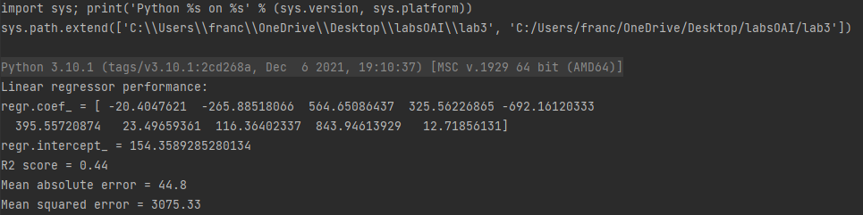**

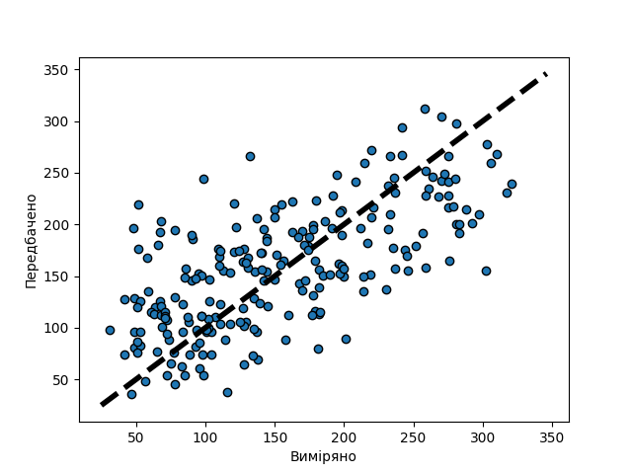

**Висновок:** Було виконано лінійну регресію для набору даних «Diabetes» та було отримано такі результати якості: **Коефіцієнти регресії** представлються як масив чисел,вони вказують на вагу кожної ознаки [-20.4047621,-265.88518, 564.65086437,325.56226865,692.16120333,395.55720874,23.49659361,116.36402337 843.94613929,12.71856131], **Перетин** рівний – 154.36 і представляє відсоток,на який зміщується пряма регресії, **Оцінка R2** дорівнює – 0.44 (модель пояснює близкьо 44% варіації в цільовій змінній), Середня Абсолютна різниця становить 44.8,Середня Квадратична Оцінка дорівнює – 3075.33 (показує різницю між прогнозованим і фактичним значеннями). Модель має обмежену ефективність,що підтверджує значення R2)

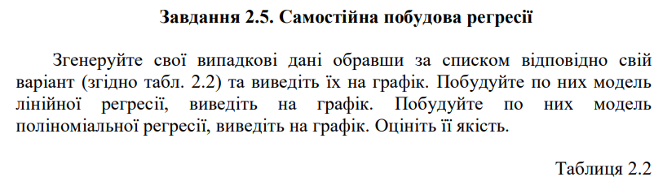

**Лістинг програми:**

import matplotlib.pyplot as plt  
import numpy as np  
from sklearn import linear_model  
from sklearn.preprocessing import PolynomialFeatures  
  
m = 100  
X = 6 * np.random.rand(m, 1) - 5  
y = 0.7 * X ** 2 + X + 3 + np.random.randn(m, 1)  
  
fig, ax = plt.subplots()  
ax.scatter(X, y, edgecolors=(0, 0, 0))  
plt.show()  
poly_features = PolynomialFeatures(degree=3, include_bias=False)  
X_poly = poly_features.fit_transform(X)  
print("X[0] = ",X[0])  
print("X[1] = ",X[1])  
print("Y[1] = ",y[1])  
lin_reg = linear_model.LinearRegression()  
lin_reg.fit(X_poly, y)  
print("Перетин:",lin_reg.intercept_,"Коефіцієнти регресії", lin_reg.coef_)  
y_pred = lin_reg.predict(X_poly)  
  
print("X_poly = ",X_poly)  
  
  
fig, ax = plt.subplots()  
ax.scatter(X, y, edgecolors=(0, 0, 0))  
plt.plot(X, y_pred, color='red', linewidth=4)  
plt.show()

**Результат виконання:**

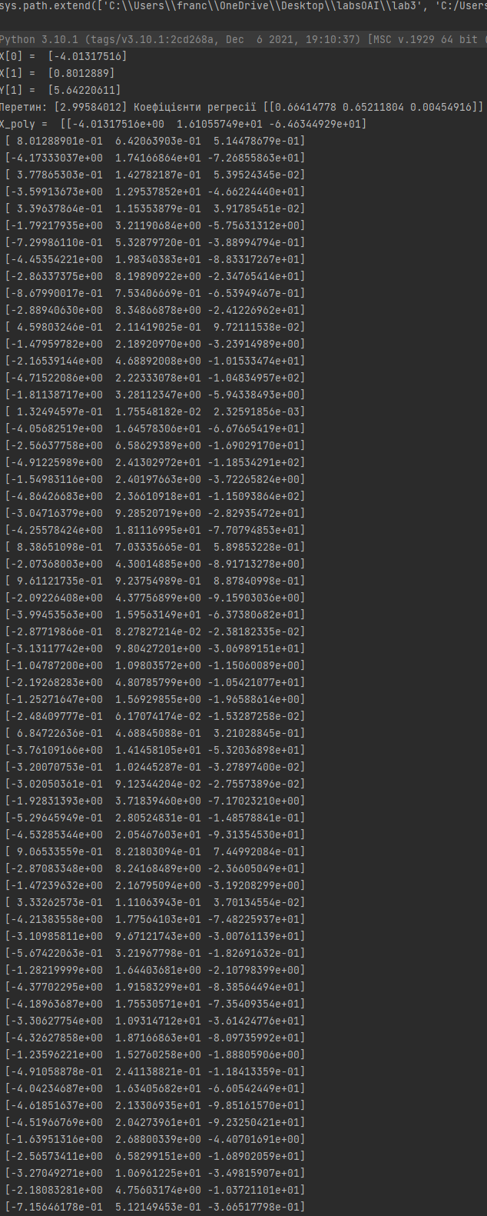

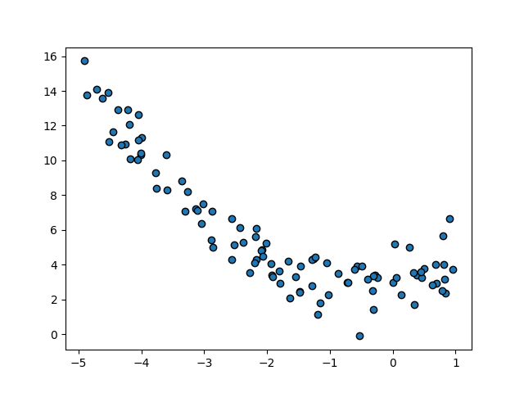

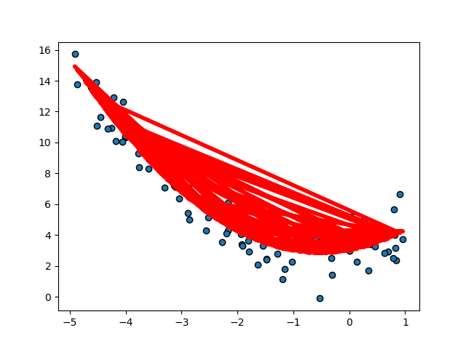

Графіки моделі

**Висновок:**Математичне рівняння для даної моделі:

y= 0.7x12+1.0x1+3+гауссов шум

Отримана модель регресії з передбаченими коефіцієнтами:

y =3.07618256+1.09246979x1+0.61181343x2−0.02138683x3

Результати регресії:  
X[0] = [-1.59591606]

X[1] = [-0.48231179] – значення Х для першого спостереження.

Y[1] = [3.4939998] – відповідне значення Y для першого спостереження.

Перетин: [2.68172353] Коефіцієнти регресії [0.97095503,0.80659551,0.02275606]

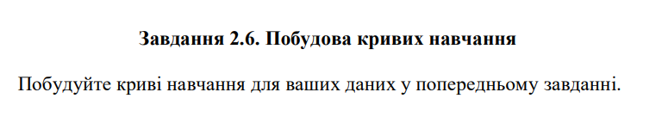

**Лістинг програми:**

import matplotlib.pyplot as plt  
import numpy as np  
from sklearn import linear_model  
from sklearn.metrics import mean_squared_error  
from sklearn.model_selection import train_test_split  
from sklearn.preprocessing import PolynomialFeatures  
from sklearn.pipeline import Pipeline  
  
m = 100  
X = 6 * np.random.rand(m, 1) - 5  
y = 0.7 * X ** 2 + X + 3 + np.random.randn(m, 1)  
  
def ivanytskyi_plot_learning_curves(model, X, y):  
 X_train, X_val, y_train, y_val = train_test_split(X, y, test_size=0.2)  
 train_errors, val_errors = [], []  
 for m in range(1, len(X_train)):  
 model.fit(X_train[:m], y_train[:m])  
 y_train_predict = model.predict(X_train[:m])  
 y_val_predict = model.predict(X_val)  
 train_errors.append(mean_squared_error(y_train_predict, y_train[:m]))  
 val_errors.append(mean_squared_error(y_val_predict, y_val))  
 fig, ax = plt.subplots()  
 plt.ylim(0, 2)  
 ax.plot(np.sqrt(train_errors), "r-+", linewidth=2, label='train')  
 ax.plot(np.sqrt(val_errors), "b-", linewidth=3, label='val')  
 plt.show()  
  
  
lin_reg = linear_model.LinearRegression()  
ivanytskyi_plot_learning_curves(lin_reg, X, y)  
  
polynomial_regression = Pipeline([  
 ('poly_features', PolynomialFeatures(degree=2, include_bias=False)),  
 ('lin_reg', linear_model.LinearRegression()),  
])  
  
ivanytskyi_plot_learning_curves(polynomial_regression, np.array(X).reshape(-1, 1), y)

**Результат виконання:** 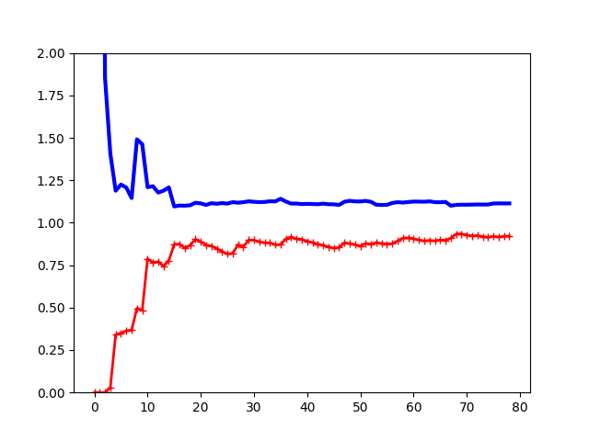 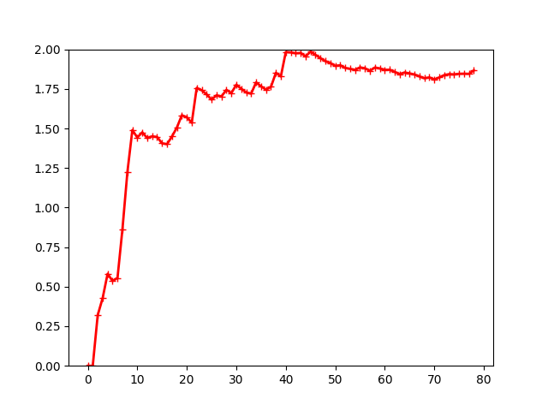

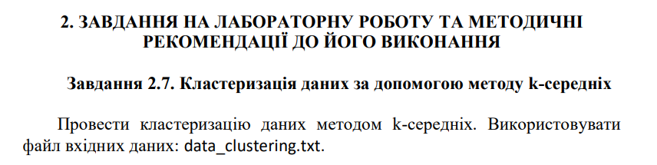

**Лістинг програми:**

import numpy as np  
import matplotlib.pyplot as plt  
from sklearn.cluster import KMeans  
from sklearn import metrics  
  
X = np.loadtxt('data_clustering.txt', delimiter=',')  
  
num_clusters = 5  
  
plt.figure()  
plt.scatter(X[:, 0], X[:, 1], marker='o', facecolors='none', edgecolors='black', s=80)  
x_min, x_max = X[:, 0].min() - 1, X[:, 0].max() + 1  
y_min, y_max = X[:, 1].min() - 1, X[:, 1].max() + 1  
plt.title('Input data')  
plt.xlim(x_min, x_max)  
plt.ylim(y_min, y_max)  
plt.xticks(())  
plt.yticks(())  
kmeans = KMeans(init='k-means++', n_clusters=num_clusters, n_init=10)  
kmeans.fit(X)  
step_size = 0.01  
x_min, x_max = X[:, 0].min() - 1, X[:, 0].max() + 1  
y_min, y_max = X[:, 1].min() - 1, X[:, 1].max() + 1  
x_vals, y_vals = np.meshgrid(np.arange(x_min, x_max, step_size),  
 np.arange(y_min, y_max, step_size))  
output = kmeans.predict(np.c_[x_vals.ravel(), y_vals.ravel()])  
output = output.reshape(x_vals.shape)  
plt.figure()  
plt.clf()  
plt.imshow(output, interpolation='nearest',  
 extent=(x_vals.min(), x_vals.max(),  
 y_vals.min(), y_vals.max()),  
 cmap=plt.cm.Paired,  
 aspect='auto',  
 origin='lower')  
plt.scatter(X[:, 0], X[:, 1], marker='o', facecolors='none',  
 edgecolors='black', s=80)  
cluster_centers = kmeans.cluster_centers_  
plt.scatter(cluster_centers[:, 0], cluster_centers[:, 1],  
 marker='o', s=210, linewidths=4, color='black',  
 zorder=12, facecolors='black')  
x_min, x_max = X[:, 0].min() - 1, X[:, 0].max() + 1  
y_min, y_max = X[:, 1].min() - 1, X[:, 1].max() + 1  
plt.title('Межі кластерів')  
plt.xlim(x_min, x_max)  
plt.ylim(y_min, y_max)  
plt.xticks(())  
plt.yticks(())  
plt.show()

**Результат виконання:**

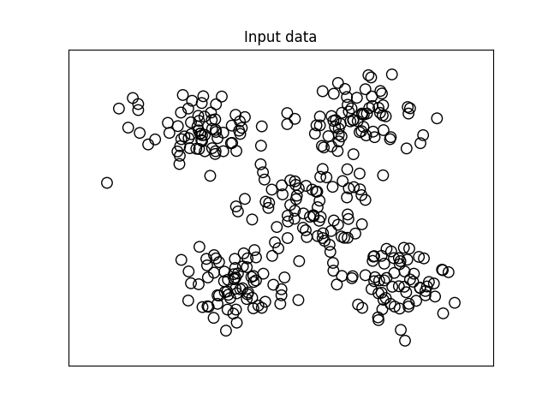

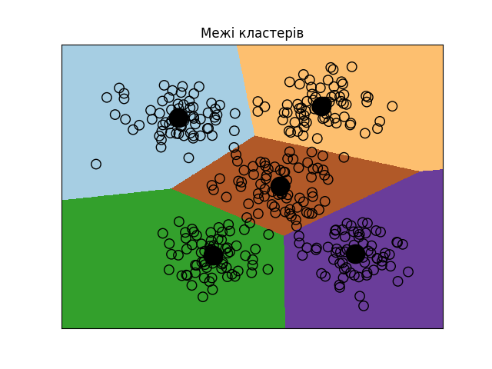

**Висновок:** Ми використали агоритм K-Means для кластеризації даних, було використано 5 кластерів, на графіку показано розділення простору на кластери та центри кластерів.

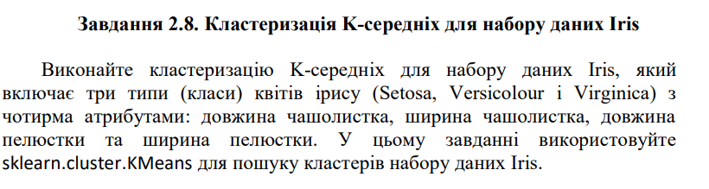

Лістинг програми:

import matplotlib.pyplot as plt  
from sklearn import datasets  
from sklearn.cluster import KMeans  
from sklearn.metrics import pairwise_distances_argmin  
import numpy as np  
iris = datasets.load_iris()  
X = iris.data[:, :2]  
Y = iris.target  
kmeans = KMeans(n_clusters=Y.max() + 1, init='k-means++', n_init=10, max_iter=300,  
 tol=0.0001, verbose=0, random_state=None, copy_x=True)  
kmeans.fit(X)  
y_pred = kmeans.predict(X)  
  
print("n_clusters: 3, n_init: 10, max_iter: 300, tol: 0.0001, verbose: 0, ran-dom_state: None, copy_x: True")  
print(y_pred)  
plt.figure()  
plt.scatter(X[:, 0], X[:, 1], c=y_pred, s=50, cmap='viridis')  
centers = kmeans.cluster_centers_  
plt.scatter(centers[:, 0], centers[:, 1], c='black', s=200, alpha=0.5)  
plt.show()  
  
  
def ivanytskyi_find_clusters(X, n_clusters, rseed=2):  
 rng = np.random.RandomState(rseed)  
 i = rng.permutation(X.shape[0])[:n_clusters]  
 centers = X[i]  
  
 while True:  
 labels = pairwise_distances_argmin(X, centers)  
 new_centers = np.array([X[labels == i].mean(0) for i in range(n_clusters)])  
 if np.all(centers == new_centers):  
 break  
 centers = new_centers  
 return centers, labels  
  
  
print("using find_clusters():")  
centers, labels = ivanytskyi_find_clusters(X, 3)  
print("n_clusters: 3, rseed: 2")  
plt.scatter(X[:, 0], X[:, 1], c=labels, s=50, cmap='viridis')  
plt.show()  
  
centers, labels = ivanytskyi_find_clusters(X, 3, rseed=0)  
print("n_clusters: 3, rseed: 0")  
plt.scatter(X[:, 0], X[:, 1], c=labels, s=50, cmap='viridis')  
plt.show()  
  
labels = KMeans(3, random_state=0).fit_predict(X)  
print("n_clusters: 3, rseed: 0")  
plt.scatter(X[:, 0], X[:, 1], c=labels, s=50, cmap='viridis')  
plt.show()

Результат виконання:  
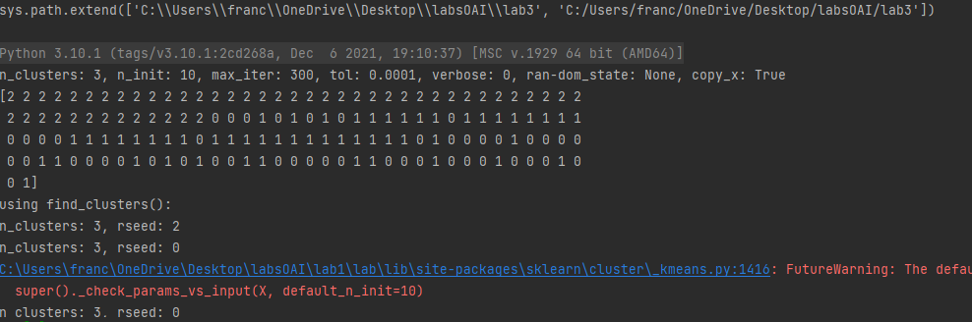

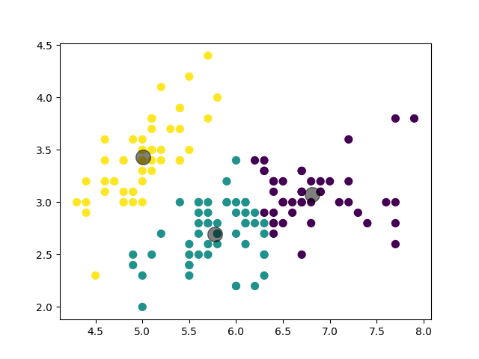 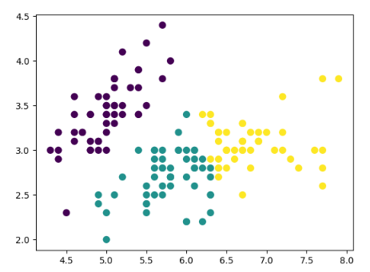

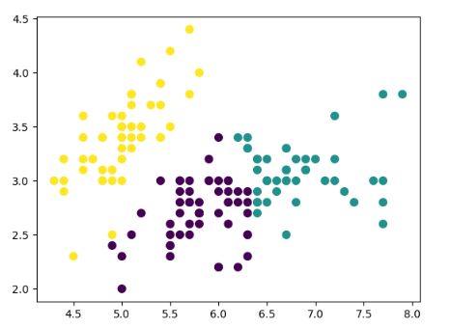

**Висновок:** K-Means алгоритм може бути використаний для кластеризації даних, і ви можете вибирати різні параметри та початкові умови для отримання різних результатів кластеризації. Точна кількість кластерів та початкові умови можуть бути важливими для правильного розділення даних на кластери

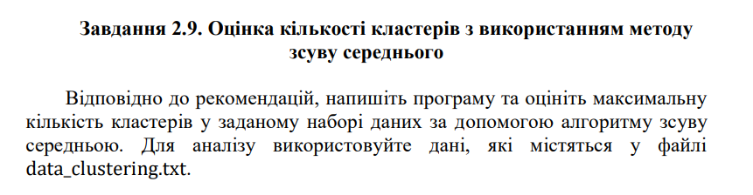

**Лістинг програми:**

import numpy as np  
import matplotlib.pyplot as plt  
from sklearn.cluster import MeanShift, estimate_bandwidth  
from itertools import cycle  
  
# Завантаження даних  
X = np.loadtxt('data_clustering.txt', delimiter=',')  
  
# Оцінка ширини вікна для X  
bandwidth_X = estimate_bandwidth(X, quantile=0.1, n_samples=len(X))  
  
# Кластеризація даних методом зсуву середнього  
meanshift_model = MeanShift(bandwidth=bandwidth_X, bin_seeding=True)  
meanshift_model.fit(X)  
  
# Витягування центрів кластерів  
cluster_centers = meanshift_model.cluster_centers_  
print('\nCenters of clusters:\n', cluster_centers)  
  
# Оцінка кількості кластерів  
labels = meanshift_model.labels_  
num_clusters = len(np.unique(labels))  
print("\nNumber of clusters in input data =", num_clusters)  
  
# Відображення на графіку точок та центрів кластерів  
plt.figure()  
markers = 'o*xvs'  
for i, marker in zip(range(num_clusters), markers):  
 # Відображення на графіку точок, що належать поточному кластеру  
 plt.scatter(X[labels == i, 0], X[labels == i, 1], marker=marker,  
 color=np.random.rand(3,))  
  
 # Відображення на графіку центру кластера  
 cluster_center = cluster_centers[i]  
 plt.plot(cluster_center[0], cluster_center[1], marker='o',  
 markerfacecolor='black', markeredgecolor='red',  
 markersize=15)  
  
plt.title('Кластери')  
plt.show()

**Результат виконання:  
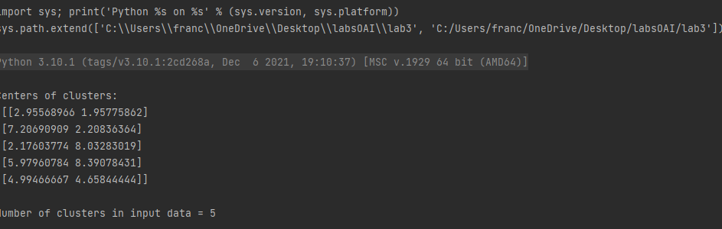**

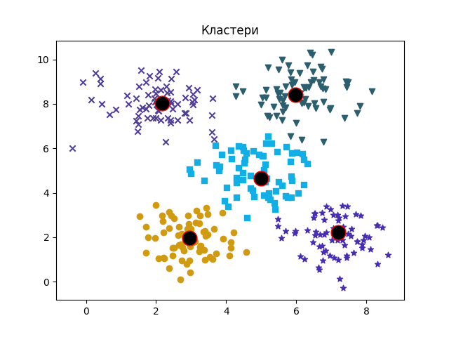

**Висновок:** Mean Shift алгоритм ефективно використовується для групування даних. В результаті його застосування було сформовано п'ять кластерів, а координати їх центрів були виведені на екран і зображені на графіку. Кожен кластер був відзначений окремим кольором для полегшення візуалізації та аналізу структури даних.

**Висновок до лабораторної роботи:** використовуючи спеціалізовані бібліотеки і мову програмування Python дослідив методи регресії та неконтрольованої класифікації даних у машинному навчанні.